KHÁI NIỆM PHÂN SỐ (TIẾP THEO)
I. YÊU CẦU CẦN ĐẠT
1. Năng lực đặc thù:
- Nhận biết, đọc, viết được các phân số có tử số bằng mẫu số hoặc tử số lớn hơn mẫu số hoặc tử số lớn hơn mẫu số.
2. Năng lực chung:
- Năng lực tự chủ và tự học: Chủ động học tập, tìm hiểu nội dung bài học. Biết lắng nghe và trả lời nội dung trong bài học.
- Năng lực giải quyết vấn đề và sáng tạo: Tham gia tích cực trò chơi, vận dụng được nội dung về phân số vào thực tiễn cuộc sống.
- Năng lực giao tiếp và hợp tác: Trao đổi, thảo luận với bạn về khái niệm phân số, cách đọc, viết phân số.
- HSKT đọc được tên PS.
3. Phẩm chất:
- Nhân ái: Có ý thức giúp đỡ lẫn nhau trong hợp tác nhóm để hoàn thành các nhiệm vụ.
- Chăm chỉ: Tích cực phát biểu xây dựng bài.
II. ĐỒ DÙNG DẠY HỌC

1. Giáo viên: Kế hoạch bài dạy, SGK Toán lớp 4 tập 2.
2. Học sinh: SGK, VBT Toán lớp 4 tập 2.

III. CÁC HOẠT ĐỘNG DẠY HỌC
HOẠT ĐỘNG CỦA GIÁO VIÊN | HOẠT ĐỘNG CỦA HỌC SINH

A. Hoạt động khởi động
* Mục tiêu:
- Tạo không khí vui vẻ, khấn khởi trước giờ học.
- Kiểm tra kiến thức đã học ở bài trước.
* Cách tiến hành:
- GV tổ chức trò chơi “Ai nhanh ai đúng?”  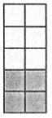  - Nội dung: Đọc, viết, xác định tử số và mẫu số của các phân số chỉ số phần đã tô màu của các hình.    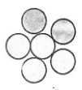  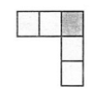  - GV nhận xét, kết luận.  - Giới thiệu bài mới: Khái niệm phân số (tiếp theo). | - HS tham gia trò chơi.  - HS lắng nghe.  - HS lắng nghe.
B. Hoạt động hình thành kiến thức mới
* Mục tiêu:
- Nhận biết, đọc, viết được các phân số có tử số bằng mẫu số hoặc tử số lớn hơn mẫu số hoặc tử số lớn hơn mẫu số.
* Cách tiến hành:
- GV yêu cầu HS quan sát tranh (SGK).  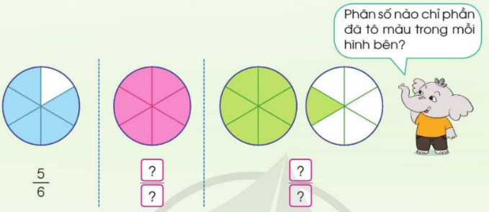  - Thảo luận nhóm đôi, chia sẻ những điều em quan sát được từ tranh minh họa:  + Hình tròn được chia thành tất cả bao nhiêu phần bằng nhau?  + Có bao nhiêu phần được tô màu?  + Dự đoán phân số chỉ số phần đã tô màu.  - GV mời các nhóm báo cáo kết quả thảo luận của nhóm mình.  - Mời các nhóm khác nhận xét.  - GV nhận xét, kết luận.  - GV giới thiệu:  + Phân số $\frac{5}{6}$ có tử số bé hơn mẫu số.  + Phân số $\frac{6}{6}$ có tử số và mẫu số bằng nhau và $\frac{6}{6}$ = 1.  + Phân số $\frac{7}{6}$ có tử số lớn hơn mẫu số.  - GV mời HS nêu một số ví dụ về phân số có tử số bé hơn, lớn hơn và bằng mẫu số.  - HSKT đọc được tên PS và chỉ ra được hình ảnh tương ứng với phân số.  - GV nhận xét, kết luận. | - HS thực hiện.  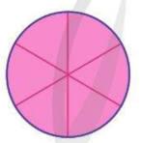  - HS báo cáo kết quả thảo luận:  - Một hình tròn được chia thành 6 phần bằng nhau. Tô màu 6 phần.  Ta có phân số: $\frac{6}{6}$ (Sáu phần sáu)  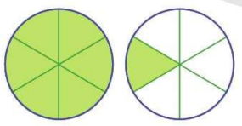  - Một hình tròn được chia thành 6 phần bằng nhau. Tô màu 7 phần.  Ta có phân số: $\frac{7}{6}$ (Bảy phần sáu)  - Các nhóm nhận xét lẫn nhau.  - HS lắng nghe.  - HS nêu ví dụ.  - HS lắng nghe.
C. Hoạt động thực hành, luyện tập
* Mục tiêu: Nhận biết, đọc, viết được các phân số có tử số bằng mẫu số hoặc tử số lớn hơn mẫu số hoặc tử số lớn hơn mẫu số.
* Cách tiến hành:
Bài 1/SGK/Trang 8:  - GV mời HS đọc yêu cầu đề bài.  - GV tổ chức trò chơi “Ai nhanh hơn?”  + Chia lớp thành 2 đội.  + Các đội sẽ được phát các tấm thẻ.  + Nhiệm vụ: Ghép các thẻ tương ứng với mỗi hình.  - GV nhận xét, kết luận.  Bài 2/SGK/Trang 8:  - GV gọi HS đề bài.  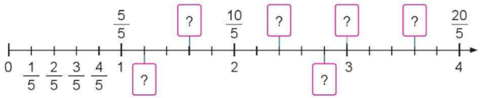  - GV yêu cầu HS quan sát hình:  H:  - Khoảng cách giữa các vạch là bao nhiêu?  - Phân số $\frac{5}{5}$ bằng bao nhiêu?  - Phân số $\frac{10}{5}$ bằng bao nhiêu?  - Phân số $\frac{20}{5}$ bằng bao nhiêu?  - GV tổ chức cho HS thảo luận nhóm đôi, xếp các thẻ ghi phân số thích hợp trên tia số.  - GV cho HS báo cáo kết quả thảo luận.  - GV mời các nhóm nhận xét lẫn nhau.  - GV nhận xét, kết luận. | - HS đọc đề bài.  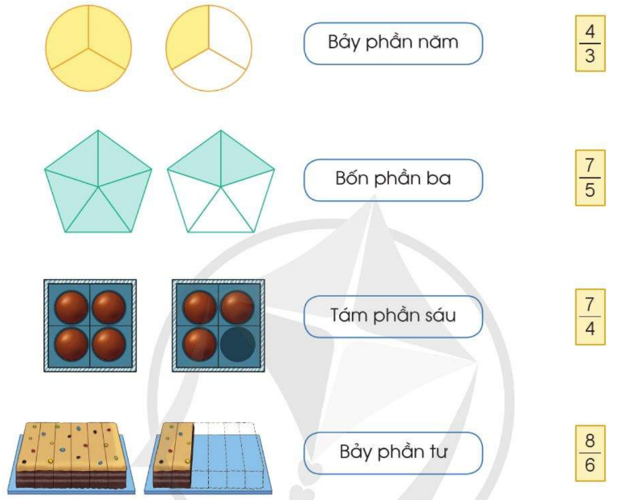  - HS tham gia trò chơi.  - HS lắng nghe.  - HS đọc đề bài.  - Khoảng cách giữa các vạch là $\frac{1}{5}$  - Bằng 1.  - Bằng 2.  - Bằng 4.  - HS thực hiện.  - HS báo cáo.  - Các nhóm nhận xét.  - HS lắng nghe.
D. Hoạt động vận dụng
* Mục tiêu: Vận dụng các kiến thức đã học về phân số vào thực tiễn cuộc sống.
* Cách tiến hành:
- GV giao nhiệm vụ về nhà: Tìm hiểu xem người ta thường sử dụng các phân số để ghi những gì. | - HS lắng nghe và thực hiện.
E. Củng cố, dặn dò
H: Qua bài học hôm nay các em được tìm hiểu về điều gì?  - GV nhận xét, kết luận.  - Nhận xét tiết học.  - Chuẩn bị bài tiếp theo: Phân số và phép chia số tự nhiên. | - HS trả lời.  - HS lắng nghe

